**DATA PROJEK TUGAS AKHIR**

* Login
* Menu Biodata MUA

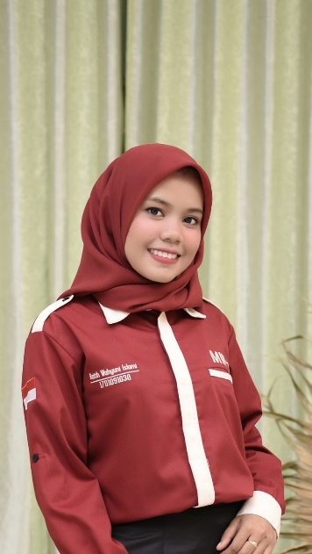

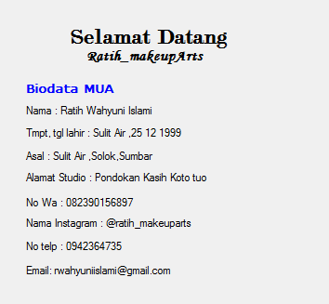

* Karya MUA

Semua hasi karya MUA

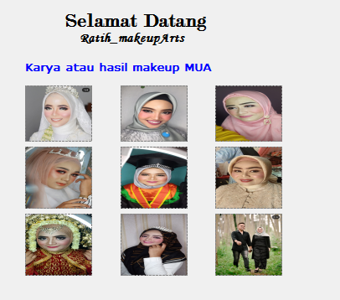

* Pemesanan atau Pembookingan
* Wedding

1. Paket 1

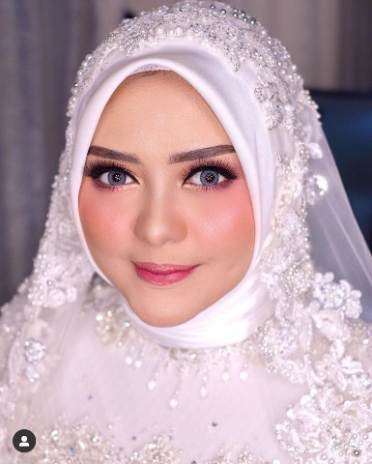

Harga 1.250.000

Dp : 500.000

Detail : Hanya 1 Kali makeup pengantin, misalkan makeup Akad atau resepsi

1. Paket 2

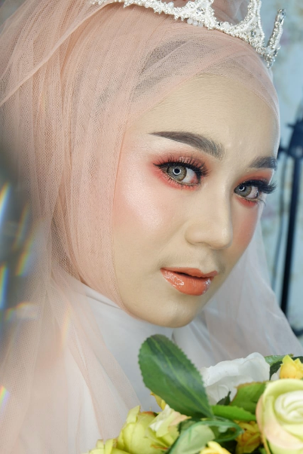

Harga 2.400.000

Dp ; 500.000

Detail : makeup akad dan resepsi untuk tanggal akad dan resepsi meyesuaikan

1. Paket 3

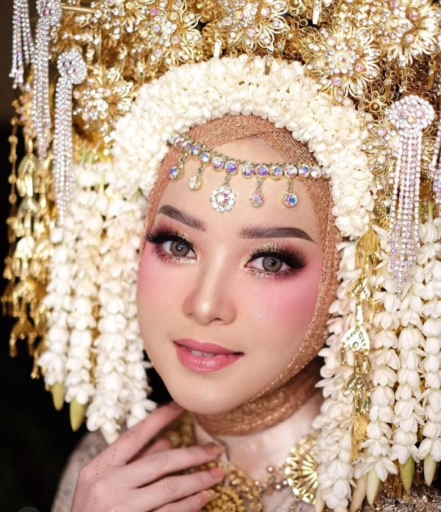

Harga : 3.000.000

Detail : - 2 kali makeup akad dan resepsi

* 1 baju pengantin bebas pilih sesuai stock yang tersedia
* Makeup orang tua atau keluarga free 2 orang di makeup
* Dapat soflent

1. Paket 4

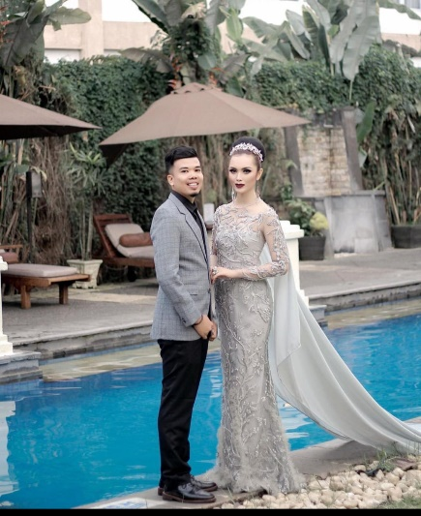

Harga 750.000

Detail : free pasang hijau atau sanggul dan mengikuti ke mana klient foto prawedding sesuai keinginan klient

1. Paket tambah

Harga 150.000

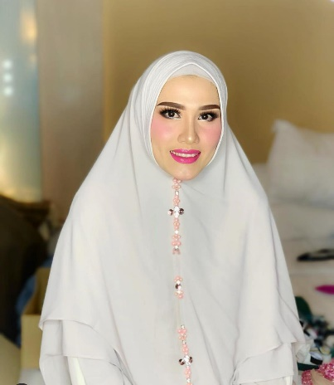

Detail :khusus tambah makeup keluarga hitungan per orang

* Wisuda

1. Paket 1

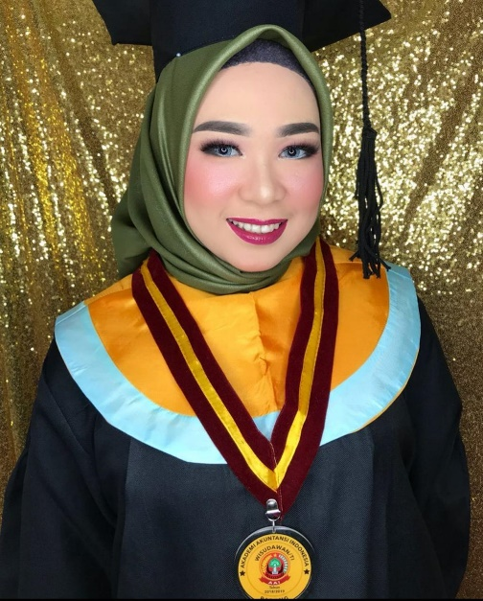

Harga 300.000

Detail : free soflent dan pasang hijab,toga

1. Paket 2

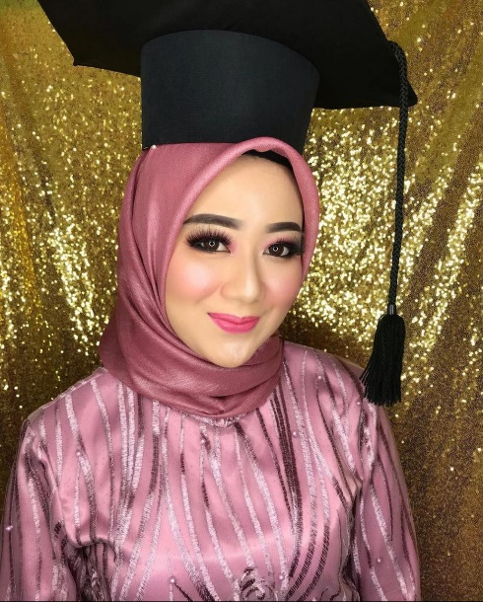

Harga 250.000

Detail :makeup saja

1. Paket +

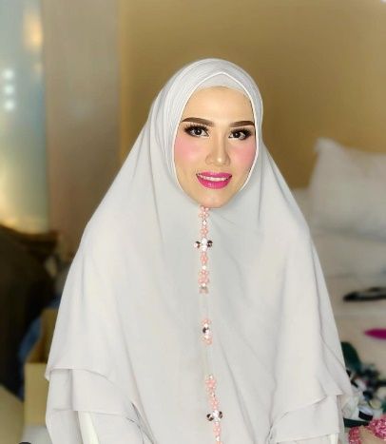

Harga 150.000

Detail : makeup orang tua atau keluarga lainnya ( khusus hanya untuk orang tua atau keluarga client )

* Perpisahan

1. Paket 1

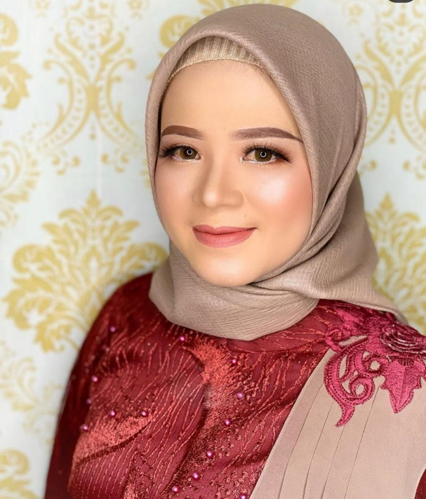

Harga 200.000

Detail : hanya makeup saja

